Приложение №2
к приказу министерства строительства и жилищно-коммунального хозяйства Красноярского края от 03.06.2024 № 344-о

АДМИНИСТРАЦИЯ ГОРОДА БОРОДИНО
К р а с н о я р с к о г о к р а я

Карта размещения рекламных конструкций
на территории городского округа города Бородино Красноярского края

г. БОРОДИНО

2024 год

Схема зонирования для размещения рекламных конструкций
на территории города Бородино Красноярского края

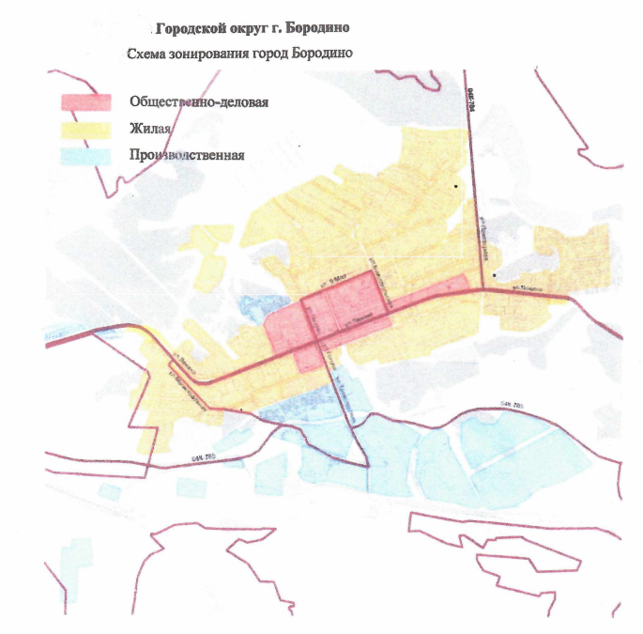

Карты размещения рекламных конструкций
на территории города Бородино Красноярского края

